Nguyễn Thanh Hiệp | 22641211
Bài 1:
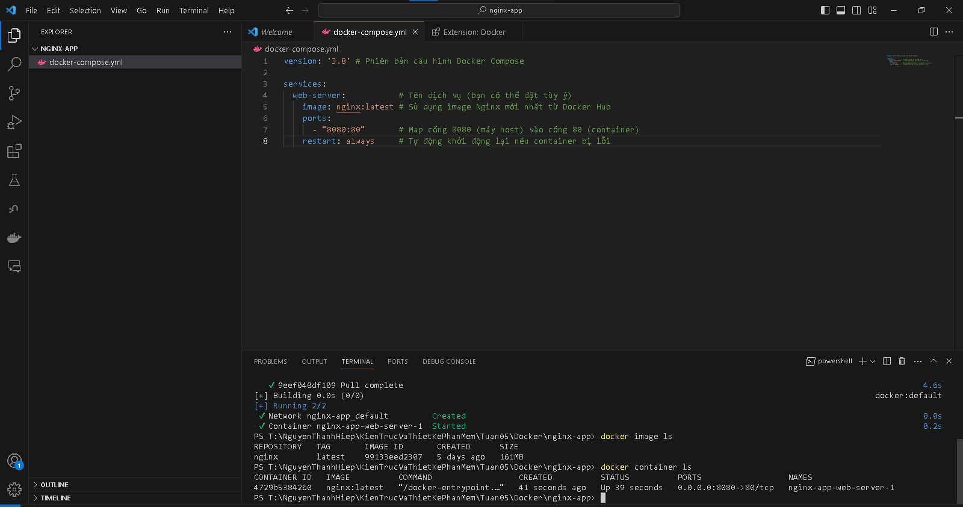
Bài 2:
